**OSPF for IPv6**

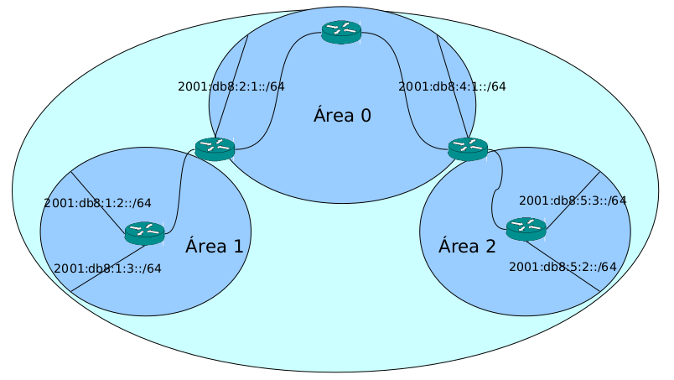

**Enunciado**

* Crea la arquitectura anterior con OSPFv3 (IPv6).

**Solución**

// ******************************** TOPOLOGÍA DE LA RED ****************************************

mkdir uml{1..5}

kwrite net.conf

// net.conf

defsw sw12 uml1.0 uml2.2

defsw sw1u1 uml1.1

defsw sw1u2 uml1.2

defsw sw2u uml2.0

defsw sw23 uml2.1 uml3.1

defsw sw34 uml3.0 uml4.2

defsw sw4u uml4.0

defsw sw5u1 uml5.0

defsw sw5u2 uml5.1

defsw sw45 uml4.1 uml5.2

sudo ifovsdel

sudo ifovsparse net.conf

lanza {1..5}

// ******************************** CONFIGURACIÓN ***********************************************

Levantar los demonios y reiniciar quagga en todos los encaminadores:

sed -i -e 's/ospf6d=no/ospf6d=yes/' /etc/quagga/daemons  
service quagga restart

Encaminadores:

1º) UML1

vtysh

configure terminal

ipv6 forwarding

interface eth0

no shutdown

interface eth1

ipv6 address 2001:db8:1:3::1/64

interface eth2

ipv6 address 2001:db8:1:2::1/64

do write

router ospf6

router-id 0.0.0.1

interface eth0 area 0.0.0.1

interface eth1 area 0.0.0.1

interface eth2 area 0.0.0.1

do write

2º) UML2

vtysh

configure terminal

ipv6 forwarding

interface eth0

ipv6 address 2001:db8:2:1::2/64

interface eth1

no shutdown

interface eth2

no shutdown

do write

router ospf6

router-id 0.0.0.2

interface eth0 area 0.0.0.0

interface eth1 area 0.0.0.0

interface eth2 area 0.0.0.1

do write

3º) UML3

vtysh

configure terminal

ipv6 forwarding

interface eth0

no shutdown

interface eth1

no shutdown

do write

router ospf6

router-id 0.0.0.3

interface eth0 area 0.0.0.0

interface eth1 area 0.0.0.0

do write

4º) UML4

vtysh

configure terminal

ipv6 forwarding

interface eth0

ipv6 address 2001:db8:4:1::4/64

interface eth1

no shutdown

interface eth2

no shutdown

do write

router ospf6

router-id 0.0.0.4

interface eth0 area 0.0.0.0

interface eth1 area 0.0.0.2

interface eth2 area 0.0.0.0

do write

5º) UML5

vtysh

configure terminal

ipv6 forwarding

interface eth0

ipv6 address 2001:db8:5:3::5/64

interface eth1

ipv6 address 2001:db8:5:2::5/64

interface eth2

no shutdown

do write

router ospf6

router-id 0.0.0.5

interface eth0 area 0.0.0.2

interface eth1 area 0.0.0.2

interface eth2 area 0.0.0.2

do write

// ******************************** COMPROBACIÓN ************************************************

do show ipv6 route → Muestra la tabla de encaminamiento (redes a las que poder acceder).  
do show ip ospf6 neighbor → Encaminadores con los que hay una relación de vecindad.